BLOG NOVENO 2021
NIVELACIÓN: Hasta Semana 4 ( viernes 19/02/21)

PERÍMETROS Y ÁREAS DE FIGURAS PLANAS
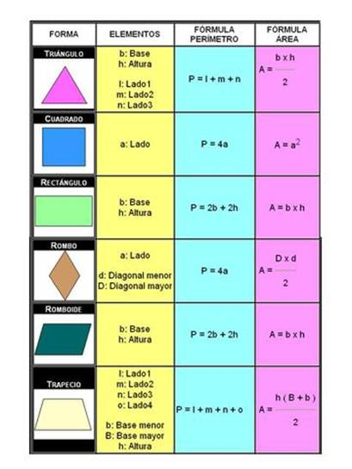

Qué es el perímetro
El perímetro es la suma de todos los lados de una figura es decir cada lado de una figura tiene un número y ese número representa cuanto mide el lado ejemplo tenemos un cuadrado su base es la línea de abajo y mide 4 cm eso quiere decir que si su base mide 4 cm los demás lados van a medir lo mismo porque como sus lados del cuadrado son iguales por eso todos los lados miden 4 cm, el perímetro en realidad es un contorno de una figura llamado línea que cada figura está formado por líneas y una línea tiene un número y si sumamos todas las líneas nos dará un resultado y obtenemos el perímetro de una figura, todos los lados de una figura van a medir lo mismo si tiene la figura sus lados iguales.
Ejemplo:
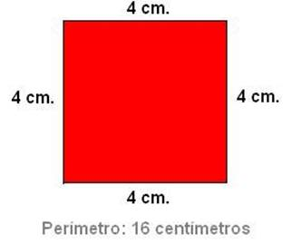
Cuadrado que tiene lados iguales y todos sus lados miden 4 cm si los sumamos todos obtendremos el perímetro de 16 cm así se calcula el perímetro.
No solo se puede calcular el perímetro del cuadrado también se puede calcular de otras figuras como
1 triangulo
2 circulo
3 trapecios
4 rombos
5 Romboide
6 polígonos
7 rectángulos
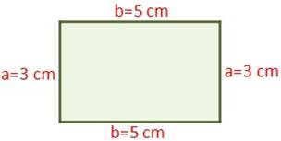
Triangulo: En el triángulo también se puede calcular el perímetro se usa la misma fórmula es decir que también se suman todos sus lados, en todas las figuras se suman sus lados para obtener el perímetro.
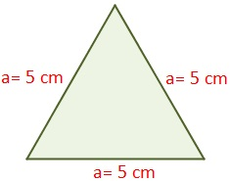
Circulo: el circulo es una figura muy difícil de calcular, esta figura es especial porque tiene una formula especial para calcular el perímetro es pi por radio al cuadrado.
Polígonos: los polígonos también se le pueden calcular el perímetro se calcula igual como el cuadrado y triangulo, es decir también se suman sus lados para obtener el perímetro, existen polígonos que se pueden calcular el perímetro son:
1 pentágono
2 hexágonos
3 heptágonos
4 octágono
5 dodecágonos
6 decágonos
Etc.
Estos polígonos son los que se pueden calcular el perímetro se calcula igual que el triángulo como es se suman sus lados y obtenemos un resultado y ese resultado es el perímetro.
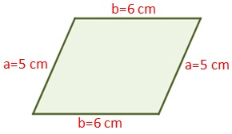
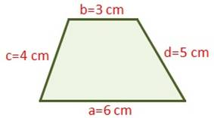
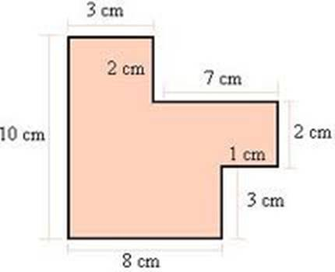
Lista de figuras que se le pueden sacar el perímetro
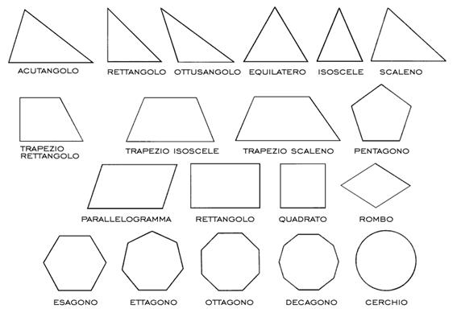

Qué es el área
El área es un método para calcular las figuras, es un concepto métrico que permite asignar una medida a la extensión de una superficie, expresada en matemáticas unidades de medida denominadas unidades de superficie. El área es un concepto métrico que requiere que el espacio donde se define o especifique una medida. Para superficies planas, el concepto es más intuitivo. Cualquier superficie plana de lados rectos, por ejemplo un polígono, puede triangularse y se puede calcular su área como suma de las áreas de dichos triángulos. Ocasionalmente se usa el término "área" como sinónimo de superficie, cuando no existe confusión entre el concepto geométrico en sí mismo (superficie) y la magnitud métrica asociada al concepto geométrico (área).
Se calcula usando fórmulas de cada figura ejemplo el área del triángulo es box entre 2 recuerda la línea de abajo es la base y la línea de la derecha es la altura las 2 son medidas diferentes aquí no se usan todos sus lados solo se usan de acuerdo a la formula, las figuras anteriores que se mencionaron en el perímetro también se pueden calcular el área a continuación están abajo las fórmulas para calcular el área son:
1 cuadrado lado x lado
2 triangulo bxh entre 2
3 rectángulo bxh
4 rombo Diagonal mayor por diagonal menor entre 2
5 romboide bxh
6 polígonos pxa entre 2
A continuación te mostraremos ahora imágenes de cada uno para que sepas como se calcula el área.
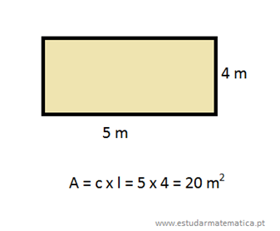
Rectángulo de cómo se calcula
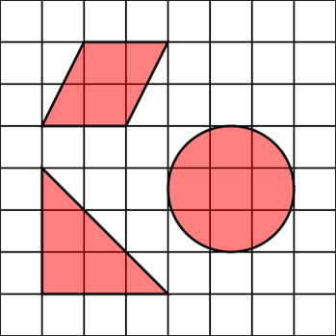

Cómo se calcula el área
El área se calcula con la ayuda de las formulas es decir se calcula utilizando las formulas ejemplo:
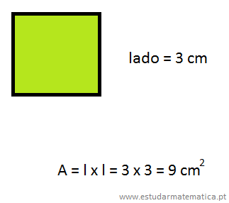
Este cuadrado mide 3 cm cada lado y su fórmula es lado x lado, se multiplica 3 x 3 y el resultado es igual a 9cm cuadrados
Otro ejemplo:
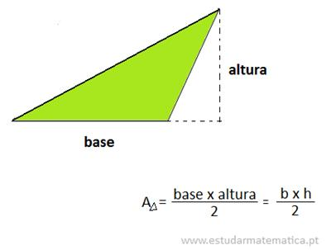
Este es un triángulo supongamos que su base mide 7cm y su altura 5cm, su fórmula es base x h entre 2 en este caso seria 7 x 5 entre 2 se resuelve asi 7x5 es igual a 35 ahora ese 35 se divide entre 2 se hace asi 35 entre 2 es igual a 17,5 cms cudrados por lo tanto ese es el área.
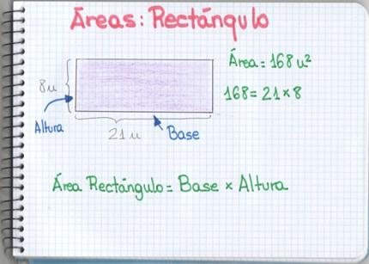
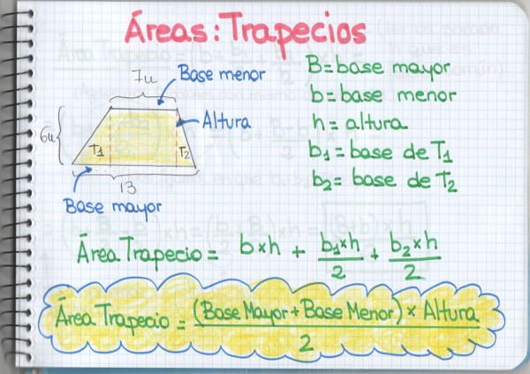
Tomado de: https://www.monografias.com/docs110/area-y-perimetro-figuras-geometricas/area-y-perimetro-figuras-geometricas.shtml
Ejercicio:
1.Describir las instrucciones que le darías a un alumno de 11° para que dibuje un rectángulo
( términos matemáticos).
2. Hallar el perímetro y el área de un rectángulo de 1mt de largo x 50 cms de ancho. (Atención a las unidades). Dar los resultados en mts, cms, mts cuadrados y cms cuadrados. Recuerda que se debe convertir a una sola unidad: todo en mts o todo en cms.
3. Si deseo cubrir con cuadraditos de cms cuadrados de la diagonal hacia abajo el rectángulo anterior,
a. ¿Cuántos cuadraditos necesitaré? ¿Será esa el área de uno de los triángulos generados?
b. ¿Verificar el área del triángulo con su fórmula?
c. ¿Qué relación existe entre el área del rectángulo y el área del triángulo?
Actividad en classroom sobre perímetros y áreas de robot
Retroalimentación de expresiones algebraicas: suma de términos semejantes, multiplicación de términos semejantes, binomio al cuadrado y factor común.
Ver blog de grado 8º.
Expresiones algebraicas
Perímetro y área
Operaciones con polinomios
Términos semejantes
suma de polinomios
Monomios opuestos
Multiplicación de polinomios

Semana 5 y 6

Lunes 22/02/21 a Viernes 5 /03/21
ESTANDAR:
Utilizo números reales en sus diferentes representaciones y en diversos contextos.

Conjuntos Numéricos:
Números Naturales
Números Enteros
Números Racionales
Números Irracionales
Números Reales

Números Naturales: Son los números que se usan para contar los elementos de un conjunto y se usan en operaciones elementales de cálculo.
Por definición convencional se dirá que cualquier miembro del siguiente conjunto
N = { 0,1,2,3,4,5,6,7,…} .es un número natural que en este caso empieza del 0 y prosigue hasta el infinito. Entre 2 números vecinos cualesquiera, el que se encuentra a la derecha, se llama siguiente o sucesivo.

Los números enteros son el conjunto de números formado por todos los números naturales (números positivos) por el cero y por los números negativos (esos que son más pequeños que cero y tienen un signo menos delante)
- Los números naturales: 1, 2, 3, 4, 5, 6, 7 … así hasta el infinito (∞): son los números positivos, ya que podrían escribirse como +1, +2, +3, +4, +5,.. El signo positivo no se suele escribir. Si un número no lleva ningún signo es positivo.
- El cero: 0 (No es ni positivo ni negativo, es neutro)
- Y los números negativos: -1, -2, -3, -4, -5, -6, -7…así hasta el menos infinito (-∞)
Entonces te preguntarás ¿los números 1, 2, 3, 4, 5, 6, 7 … son números naturales o enteros?
Pues está dentro de los dos conjuntos porque pertenecen a los números naturales, pero este conjunto está contenido en los números enteros, así que, en otras palabras, los números naturales son un subconjunto de los números enteros.
El conjunto de los números enteros se representa con la letra Ζ:
Ζ = {…-6, -5, -4, -3, -2, -1, 0, 1, 2, 3, 4, 5, 6…}
Este conjunto está contenido dentro del conjunto de los números reales, junto con los números racionales. Puedes ver qué son los números racionales con algunos ejemplos en ejemplos.co/numeros/.
Tomado de https://ekuatio.com/apuntes-de-matematicas/numeros-aritmetica/numeros-enteros-definicion-representacion-ordenacion/

Un número racional es todo número que puede representarse como el cociente de dos enteros, con denominador distinto de cero. Se representa por .

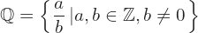

Los números irracionales
Un número es irracional si posee infinitas cifras decimales no periódicas, por tanto no se pueden expresar en forma de fracción.
El número irracional más conocido es π, que se define como la relación entre la longitud de la circunferencia y su diámetro.
= 3.141592653589...
Otros números irracionales son:
El número e aparece en procesos de crecimiento, en la desintegración radiactiva, en la fórmula de la catenaria, que es la curva que podemos apreciar en los tendidos eléctricos.
e = 2.718281828459...
El número áureo, Φ, utilizado por artistas de todas las épocas (Fidias, Leonardo da Vinci, Alberto Durero, Dalí,..) en las proporciones de sus obras.
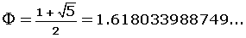

Números Reales:
Es el conjunto numérico conformado por la unión de los números Racionales y los números Irracionales.
El siguiente video explica sobre la clasificación de los números.
https://www.youtube.com/watch?v=rtNC7g1h_JA
Se puede reafirmar el tema con el siguiente video. Dibuja en tu cuaderno el diagrama del minuto 16:16 del siguiente videohttps://www.youtube.com/watch?v=qGBSKNeSR4A

Con este video se ilustra el número áureo o de oro, conexión entre los números y el entorno
https://www.youtube.com/watch?v=s2afpO8qidc

Propiedades de los números Reales
Observa el siguiente video y toma nota de las operaciones y propiedades de los números Reales.
https://www.youtube.com/watch?v=4H3aYWW7jLA

